No | Pernyataan | Alternatif Jawaban
No | Pernyataan | 5 | 4 | 3 | 2 | 1
No | Pernyataan | SS | S | RR | TS | STS
1 | Selaku orang tua yang bertanggung jawab  menjadwalkan jam belajar anak di rumah
2 | Hubungan antara anggota keluarga terjalin  dengan harmonis
3 | Orang tua memotivasi anak dalam belajar
4 | Sebagai orang tua yang bertanggung jawab  menyatakan kasih sayang daiam memotivasi  anak dalam belajar
5 | Selaku orang tua yang bertanggung jawab  mencari uang untuk biaya pendidikan anak
6 | Orang tua memberikan contoh yang baik  kepada anak
7 | Orang tua membimbing anak dalam belajar
8 | Orang tua mendampingi anak dalam  mengerjakan PR
9 | Orang tua menghargai hasil prestasi yang  diraih oleh anak
10 | Sebagai orang tua yang bertanggung jawab  memberikan pengetahuan dasar pada anak
 | seperti berbicara, beThta^T— r
11 | Orang tua  ada dalam masalah ^{J}  Orang tua membantu anakketika⁻ —
12
 | menghadapi kesulitan dalam belajar
13 | Sebagai orang tua yang bertanggung jawab  mencukupi kebutuhan anak seperti  membelikan buku pelajaran
14 | Selaku Orang tua yang bertanggung jawab  mengirimkan surat sakit ke sekolah ketika  anak sakit
15 | Selaku orang tua yang bertanggung jawab  menyarankan kepada anak supaya membaca  Alkitab bersama setiap hari
16 | Sebagai orang tua yang bertanggung jawab  memperkenalkan Yesus pada anak
17 | Sebagai orang tua yang bertanggung jawab  berperan aktif mendorong anak-anak meraka  dalam pertubumbuhan
18 | Orang tua memberikan hadiah jika prestasi  di sekolah bagus
19 | Orang tua mendorong anak terus-menerus  ketika anak malas belajar
20 | Orang tua dapat memberikan bimbingan  yang baik kepada anak supaya rajin belajar. |  |  |  | —
Instrumen Variabel Y (Prestasi Siswa)  21. | Saya dapat menghapal pelajaran yang diberikan  oleh bapak/ ibu guru
22. | Saya mencatat pelajaran yang diajarkan oleh ibu  guru
23 | Saya selalu mendengar penjelasan guru dengan  baik
24 | Saya dapat memberikan kesimpulan atas materi  pelajaran yang diberikan oleh guru disekolah
25 | Saya dapat mendiskusikan tugas bersama teman  yang diberikan oleh guru |  | 1
26 | Pelajaran yang belum  kepada teman  Saya mudah mengingat pelaja?^?3^dib^i^-  oleh guru
27
28 | Saya jujur ketika memeriksa pekerjaan teman
29 | Saya menyukai semua pelajaran yang telah  diajarkan oleh guru
30 | Pujian dari guru membuat saya termotivasi  untuk lebih giat belajar.
31 | Saya tidak senang jika guru jarang masuk kelas  untuk mengajar
32 | Saya tidak sombong jika berprestasi di sekolah
33 | Tingka laku saya berubah sesuai teguran guru di  sekolah
34 | Saya berperilaku baik, sopan kepada semua  orang
35 | Saya berterima kasih jika ada teman yang  membantu dalam kesulitan belajar
36 | Saya selalu siap mengikuti pelajaran |  |  |  | —
37 | Ketika saya pulang sekolah orang tua  menanyakan pelajaran disekolah
38 | Saya senang menjawab pertanyaan yang  diberikan oleh guru
39 | Saya selalu mengikuti kegiatan yang diadakan  d i se ko lah
40 | Saya rajin mengikuti kegiatan extrakuler |  |  | —

NO | VALIDATOR  1 | VALIDATOR  II | VALIDATOR  III | RATA-  RATA | keterangan
1 | 4 | 3 | 5 | 4.0 | Sangat Relevan dan Jelas
2 | 5 | 4 | 5 | 4.7 | Sangat Relevan dan Sangat  Jelas
3 | 5 | 5 | 5 | 5.0 | Sangat Relevan dan Sangat  Jelas
4 | 5 | 4 | 5 | 4.7 | Sangat Relevan dan Sangat  Jelas
5 | 5 | 4 | 5 | 4.7 | Sangat Relevan dan Sangat  Jelas
6 | 5 | 5 | 5 | 5.0 | Sangat Relevan dan Sangat  Jelas
7 | 5 | 5 | 5 | 5.0 | Sangat Relevan dan Sangat  JeJ^
R | 5 | 4 | 5 | 4.7 | Sangat Relevan dan Sangat  Jelas
9 | 5 | 5 | 4 | 4.7 | Sangat Relevan dan Sangat  Jelas
10 | 5 | 4 | 5 | 4.7 | Sangat Relevan dan Sangat  Jelas
11 | 5 | 4 | _ 4 | 4.3 | Sangat Relevan dan Jelas
12 | 5 | 4 | 5 | 4.7 | Sangat Relevan dan Sangat  Jelas
13 | 5 | 4 | 5 | 4.7 | Sangat Relevan dan Sangat  Jelas
14 | 5 | 4 | 4 | 4.3 | Sangat Relevan dan Jelas
15 | 5 | 4 | 5 | 4.7 | Sangat Relevan dan Sangat  Jelas
16 | 5 | 4 | 5 | 4.7 | Sangat Relevan dan Sangat  Jelas
17 | 5 | 4 | 5 | 4.7 | Sangat Relevan dan Sangat  Jelas
18 | 5 | 4 | 5 | 4.7 | Sangat Relevan dan Sangat  Jelas
19 | 4 | 4 | 5 | 4.3 | Sangat Relevan dan Jelas
20 | 5 | 4 | 5 | 4.7 | Sangat Relevan dan Sangat  Jelas
21 | 4 | 4 | 5 | 4.3 | Sangat Relevan dan Jelas
22 | 5 | 4 | 5 | 4.7 | Sangat Relevan dan Sangat  Jelas
23 | 5 | 4 | 5 | 4.7 | Sangat Relevan dan Sangat  Jelas
24 | 5 | 4 | 5 | 4.7 | Sangat Relevan dan Sangat  Jelas
25 | 5 | 4 | 5 | <7_ | Sangat Relevan dan Sangat
26 | 5 | 4 | 5 | 4.7 | Jelas  Sangat Relevan dan Sangat
27 | 5 | 4 | 5 | 4.7 | Sangat Relevan dan Sangat  Jelas
28 | 5 | 4 | 5 | 4.7 | Sangat Relevan dan Sangat  Jelas
29 | 5 | 5 | 5 | 5.0 | Sangat Relevan dan Sangat  Jelas
30 | 5 | 4 | 5 | 4.7 | Sangat Relevan dan Sangat  Jelas
31 | 5 | 4 | 5 | 4.7 | Sangat Relevan dan Sangat  Jelas
32 | 5 | 4 | 5 | 4.7 | Sangat Relevan dan Sangat  Jelas
33 | 5 | 4 | 5 | 4.7 | Sangat Relevan dan Sangat  Jelas
34 | 5 | 4 | 5 | 4.7 | Sangat Relevan dan Sangat  Jelas
35 | 5 | 4 | 5 | 4.7 | Sangat Relevan dan Sangat  Jelas
36 | 5 | 4 | 5 | 4.7 | Sangat Relevan dan Sangat  Jelas
37 | 3 | 4 | 5 | 4.0 | Sangat Relevan dan Jelas
38 | 4 | 4 | 5 | 4.3 | Sangat Relevan dan Jelas
39 | 5 | 4 | 5 | 4.7 | Sangat Relevan dan Sangat  Jelas
40 | £ | 4 | 5 | 4.7 | Sangat Relevan dan Sangat  Jelas -
 | U  Total |  |  | 4.6 | Sangat Relevan dan Sangat Jelas _
 | 1bP | 26 | 25 | 24 | 23 | 22 | 21 | 20 | 19 | >—^{A}  oo | 17 | 16 | LA | 14 | P | ¹ 12 | >—  >—* | O | O | OO |  | rr> |  | 4^ |  |  |  | No. Resf
 | •4 | LP | bP | LA | LA | LP | LA | 4 | LA | bp | LA | LA | LA | bp | bp | LP | i | 4 | 4 | bp | 4 | CP | 4 | 4 | 4 | 4 | LA
 | .CP | bP | LP | LA | LA | 4 | LA | |X | LA | LP | LA | LA | LA | LP | LP | LP | LP | LP | LA | 4 | 4 |  | 4 | LP | LA | LA | LA | bp
 | J CP | bP | LP | [\ | yx | LP | 4 | fX | 4 | LP | 4 | LA | LA | 4 | LP | bP | LP | 4 | 4 | LP | LP | LP | LP | 4 | LP | 4 | LA | CP
 | ■ * | P | LP | LA | LA |  | LA | LA | LA | yx | LA | LA | LA | LP | |X | LP | LP | LA | 4 | LA | LP | CP | LP | 4 | LP | LP | 4 | 4^ | 2  3
 | !bP | LP | bP | LA | 4 | C. P | LA | C.P | LP | bP | LP | LA | LA | LA | LP | bP | bP | 4 | LP | LP | LA | bP | LP | LA | bJ | bP | LA | LA | <  S’
 | bP | bP | LP | 4 | LA | 4 | LA | LA | LA | 4 | LA | LA | 4 | CP | 4 | ►—‘ | »—* | bP | bJ | bP | bP | (P | LP | LP | bJ | bP | LA | C\ | O’  2-  X
 | 'P | 4 |  | LA | 4 | 4 | LA | LA | LA | 4 | LA | LA | LA | 4 | LA | LP | 4 | LP | LA | 4 | LP | LA | 4 | bP | >—* | LP | LA |  | o  W  □
 | 4 | LP | LP | LZ) |  | LP | LA | 4x | LA | 4 | (A | LA | LA | LP | LP | CP | cp | 4 | 4 | LP | LP | LP | LP | bP | LP | LP | LA | 00 | 00  23
 | ^{w} | LP | LP |  |  | 4 | LA |  | LA | 4 | LP | 4 | 4 | LP | LP | 4_ | bP | 4 | 4 | LP | LP | LP | 4 | bP | LP | LP | LA | LO | CA  cr  25
 | LA | L/i |  | IX |  |  | Ki |  | bP | bP | LP |  |  | LA | LA | LA | LA | LP | LA | LA | LA | LA | LA | LA | LA | LA | b-> | 10 | 00  25  r— •
 | 4 | LP | (P | LA |  | -4 | LA | LA | (A | C.A | LA | LA | LA | 4 | 4 | 4 | 4 | 4 | 4 | CP | 4 | 4 | 4 | LP | 4 | 4 | LA | —* | 3  o  r-*  25
 |  | LP |  |  |  |  |  |  |  |  | LA | LA | C A | 4 | 4 | 4 | CP | 4 | LA | LP | 4 | LP | LA | LP | LA | LA | LA | 12 | o
 | P | LP | bO | LA |  | 4^ | LA | LA | LA | LA | LA | LA | LA | LP | LP | LP | 4 | 4 | LP | bP | LP | LA | 4 | bP | 4 | LP | LA | 13
 | bP | LP | <P | LA | LA | bP | LA | <P | <A | LA | LA | LA | LA | (P | 4 | LP | LA | 4 | LP | LP | 4 | 4 | —* | 4 | LA | LP | LA | 14
 |  |  |  | t >) |  |  | LP | LA | LP | (P | LP | CP | LP | ►—¹ | •—* | bP | H-‘ | bP | ►—* | i—» | i—* | >—* | H—» | ►—» | r—¹ | t—* | LP | LA
 | CP | bP |  | fx | rx | *>> |  |  | LA | 4 | <A | LA | LA | CP | CP | CP | IP | 4 | CP | bP | LP | LP | LP | LP | LP | LP | CP | 16
 | 4 | LP | h) |  | LA | <P | C A | C A | C.A | LA | LA | LA | LA | 4 | 4 | 4 | 4 | LP | bP | bP | LP | LP | LP | 4 | LP | bP | Ln | 17
 | 'P | LP | LP | C A | 4 | 4 | < A | 1/1 | LA | LA | LA | LA | LA | CP | 4 | LP | LP | 4 | 4 | bP | LP | LP | LP | LP | ’P | 4 | 'wh | X
 | • 4 | 4 | LP | LA | 4 | LP | C.A | LA | LA | LA | LA | LA | LA | 4 | 4 | |\ | 4 | 4 | bP | 4 | LA | LP | 4 | 4 | LP | LP | LA | 19
 | 1 -U | LP | 4 | LA | LA | to | LA | LA | LA | LA | LA | LA | LA | 4 | 4 | LA | 4 | 4 | r—* | 4 | 4 | LA | CP | LP | 4 | N) | LA | 20
 | [9 | LA  <O | LA  00 | 16 | 06 | 67 | 94 | 891 | 92 | 79 | 91 | 93 | 92 | 89 | 70 | 64 | 62 | 62 | 89 | 09 | 69 | 89 | 67 | V9 | 99 | 64 | O  bP | r*  O
 |  |  |  |  |  |  |  |  |  |  |  |  |  |  |  |  |  |  |  |  |  |  |  |  |  |  |  | p

JUMLAH | 30 | 29
113 | la | LA
123 | LA | LA
108 | X- | LA
117 | X | X
105 | X | LA
102¹ | LA | LA
1211 | X | X
113 | X | X
107! | X | X
117 | LA
M  O | X*
127 | x | X
118 | LA | X
117l | LA | X
CD  NJ | LA | LU
107¹ | LA | LA
113 | X | X
116 |  | X
125 | LA | X
123
2249] | 68 | Z8

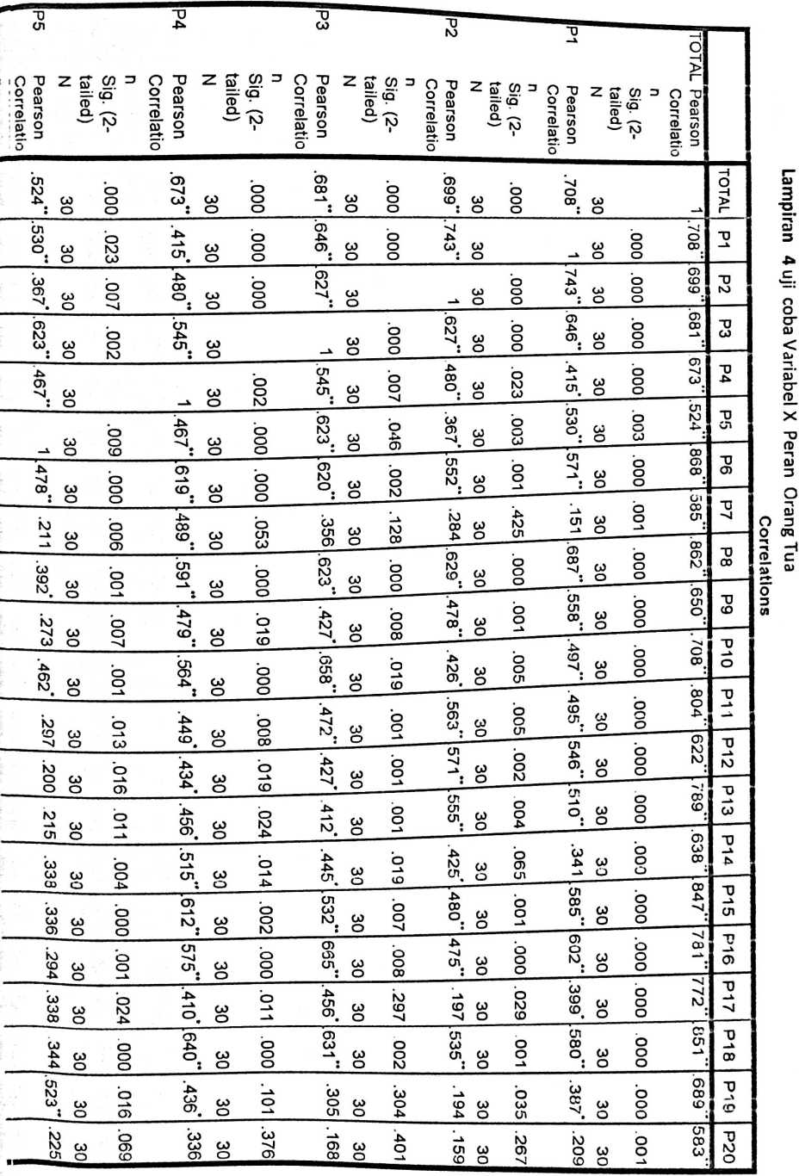

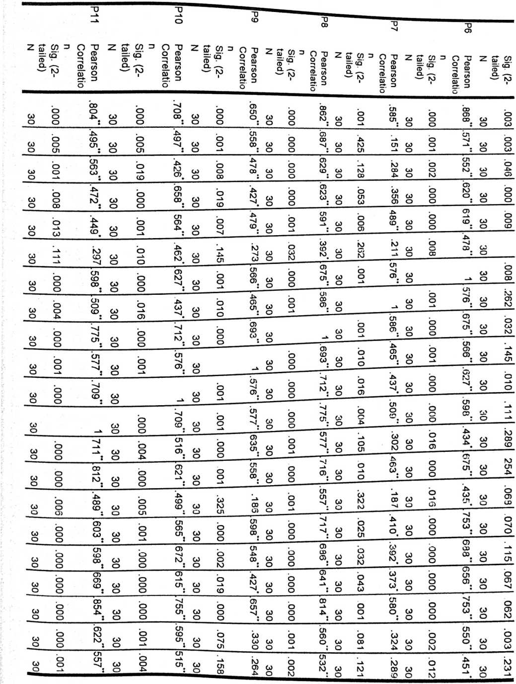
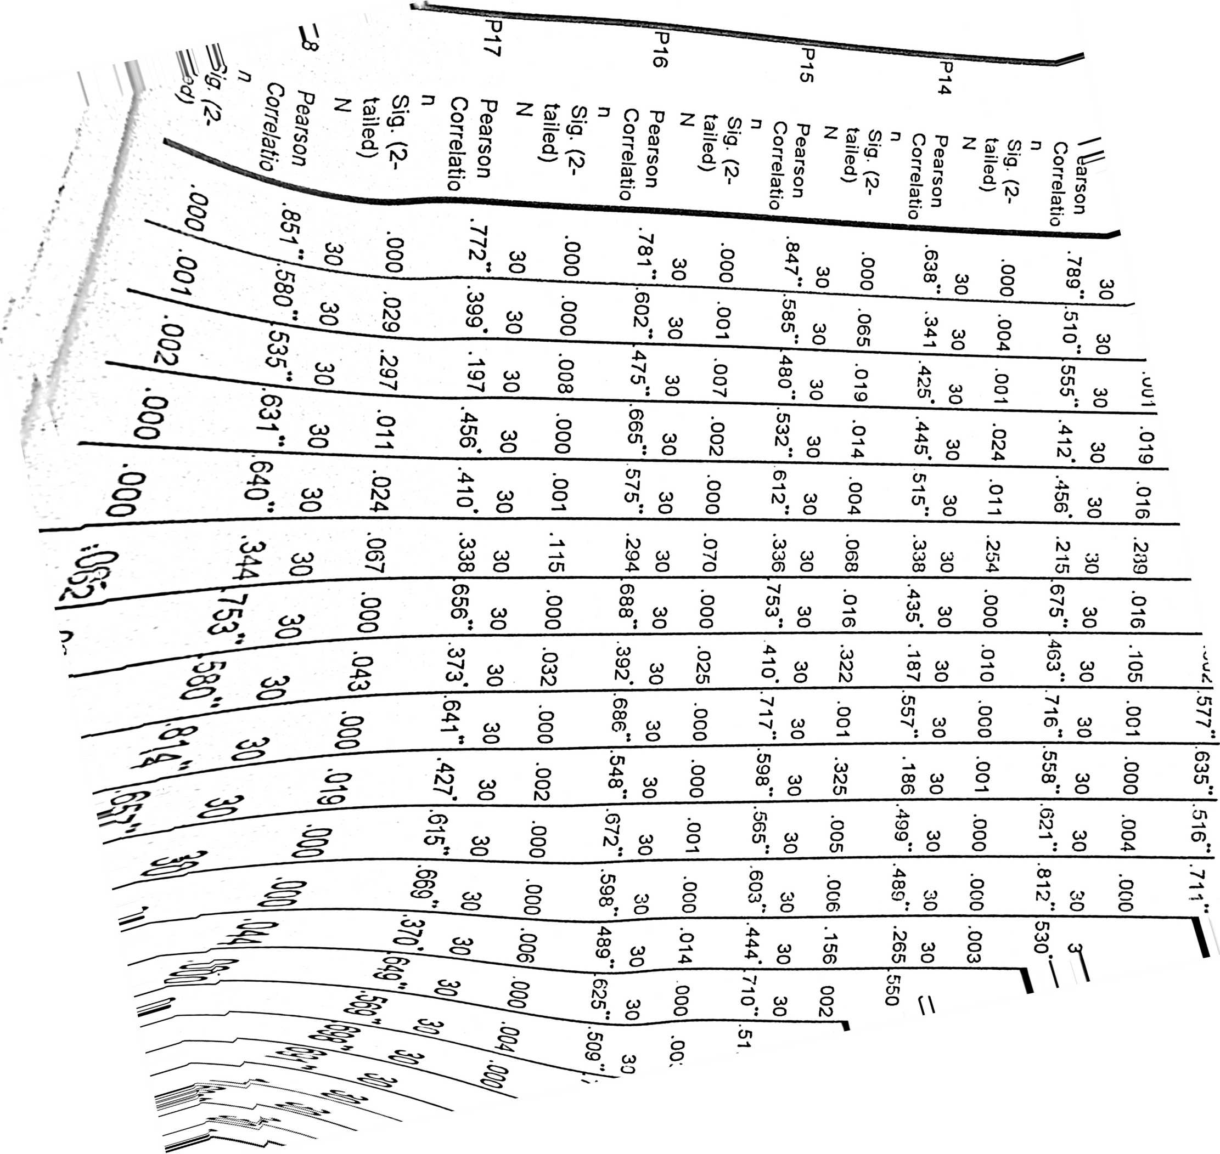
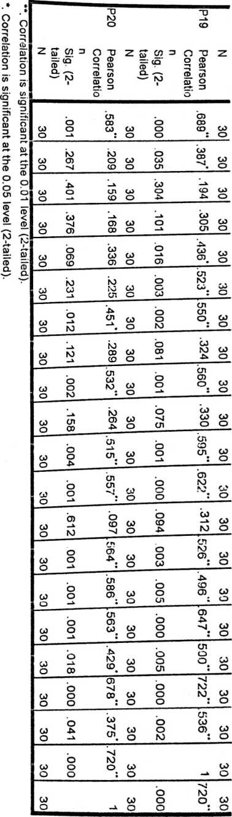

 | N | %
Valid | 30 | 100.0
Cases EKcluded® | 0 | .0
Total | 30 | 100.0
a. Listwise deletion based on all variables in the  procedure.  Reliability Statistics  Cronbach's  Alpha | Cronbach's  Alpha Based on  Standardized  Items | N of Items
.911 | .930 | _ 20
Item Statistics | Mean | Std. Deviation | N
P 1 | 3.77 | 1.194 | 30
P2 | 4.10 | .960 | 30
P3 | 3.60 | .814 | 30
P 4 | 3.90 | .995 | 30
P5 | 3.50 | 1.225 | 30
P6 | 3.40 | 1.354 | 30
P7 | 4.03 | .999 | 30
P8 | 3.77 | .898 | 30
P9 | 3.57 | .774 | 30
P 10 | 3.90 | 1.494 | 30
P 11 | 4.20 | .664 | 30
P 12 | 4.23 | .774 | 30
P 13 | 3.93 | 1.048 | 30
P 14 | 3.90 | 1.125 | 30
P 15 | 2.07 | 1.258 | 30
P 16 | 3.57 | 1.006 | 30
P17 | 3.77 | 1.040 | 30
P 18 | 3.87 | .900 | 30
P 19 | 4.17 | .834 | 30
P 20 | 4.10 | 1.062 | 30.
 | Scale Mean if  Item Deleted | jtem-Totai Statistire |  | Squared  Multiple | Cronbach’s  Alpha if Item
 | Scale Mean if  Item Deleted | Scale Variance  if Item Deleted | Corrected Item-  Total  Correlation | Squared  Multiple | Cronbach’s  Alpha if Item
p 1 | 71.57 | 140.461 | .677 | .912 | .903
P2 | 71.23 | 145.495 | .633 | .948 | .905
P3 | 71.73 | 147.099 | .674 | .849 | .905
P 04 | 71.43 | 143.909 | .677 | .730 | .904
P5 | 71.83 | 145.592 | .473 | .826 | .909
P6 | 71.93 | 133.582 | .819 | .921 | .899
P7 | 71.30 | 147.734 | .507 | .704 | .908
P8 | 71.57 | 141.702 | .868 | .878 | .900
P9 | 71.77 | 148.323 | .644 | .716 | .906
P 10 | 71.43 | 191.289 | -.786 | .811 | .948
P 11 | 71.13 | 147.844 | .791 | .980 | .904
P 12 | 71.10 | 149.403 | .584 | .774 | .907
P 13 | 71.40 | 140.731 | .773 | .886 | .901
P 14 | 71.43 | 143.702 | .597 | .885 | .906
P 15 | 73.27 | 135.168 | .831 | .884 | .899
P 16 | 71.77 | 141.426 | .778 | .808 | .901
P 17 | 71.57 | 141.978 | .726 | .863 | .902
P 18 | 71.47 | 141.982 | .852 | .981 | .900
P 19  20 | 71.17 | 147.040 | .659 | .856 | .905
P 19  20 | 71.23 | 146.254 | .532 | .893 | .907

Lampiran 6: Tabulasi Uji coba variabel Y Prestasi Si
a
95
CQ
£
.2
<Z>
n

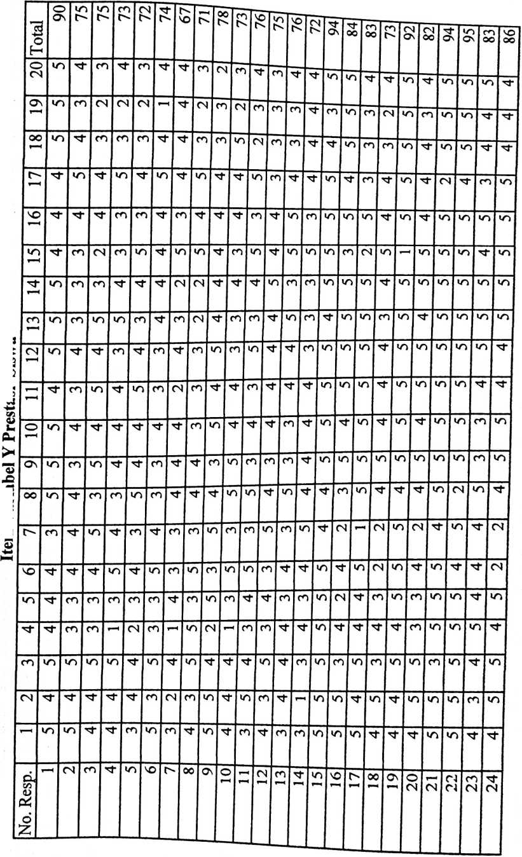
631 | 73 | 71 | 72 | 08 | 76 | 2348
(N |  | ^f | ’n | tF | ’n | 120
(N | cn |  | CM | ^F | '’^F | 97
 | ^F | cn | m | ^F |  | 113
F—< | M* | ’n | m | ’n |  | 121
’n | ’n | ’n | tJ⁻ | ’n | cn | 127
'n | •n | cn | m | cn | »n | 121
cn | m | cn | m |  | ’n | 120
cn | m | cn | Tj“ | *n | Tf* | 120
r-H | TF | cn | Tt | ’n | tF | 123
CM | cn | cn |  | ^F |  | 119
^F | Tj" | ^f | ’n | tF |  | 126
cn | ^F |  | Tt | ^3" | ’n | 125
(N | cn | ■’F |  |  | tF | 119
’n | tF | CM | CM | r—< | CM | 100
’n | CM | ’n | tF |  | m | 121
CM | m | m | m | *n | ’n | 110
cn | CM | CM |  | tf | CM | 66
’sf | ’n | Tt | m | cn | cn | 127
 | ’n | tT | m | ■^F | CM | 118
cn | cn | cn | ’n | ’^F |  | 122
’n  CM | 1 26 | L1 | 28 | 29 | 30 | JUMLAH

■vh
1
LAMPIRAN 7 : UJI VALIDIATAS VARIABEL Y Prestasi Siswa (iterasi 1)
Correlations
o
o
o
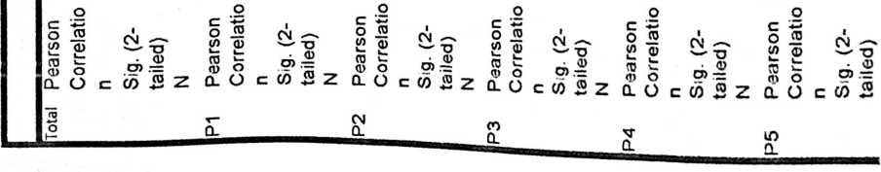
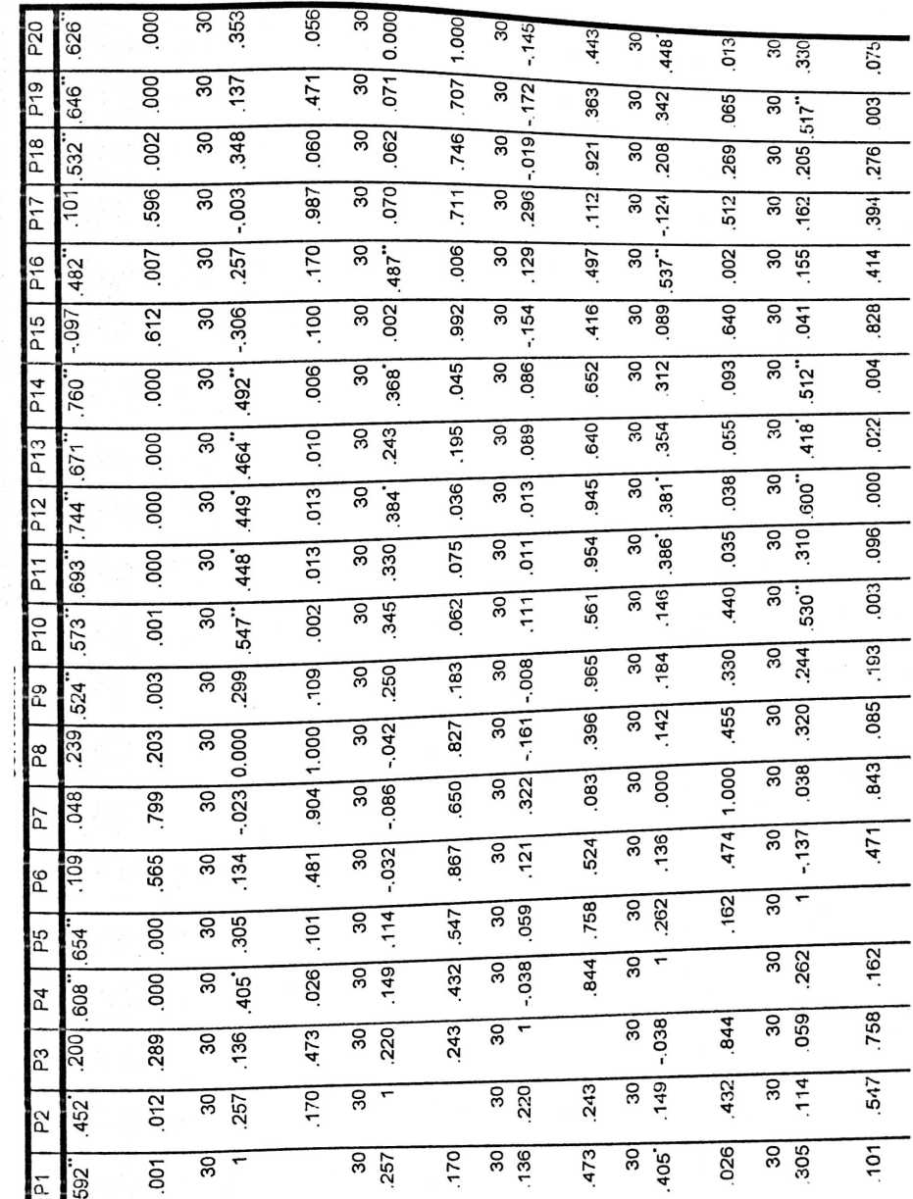
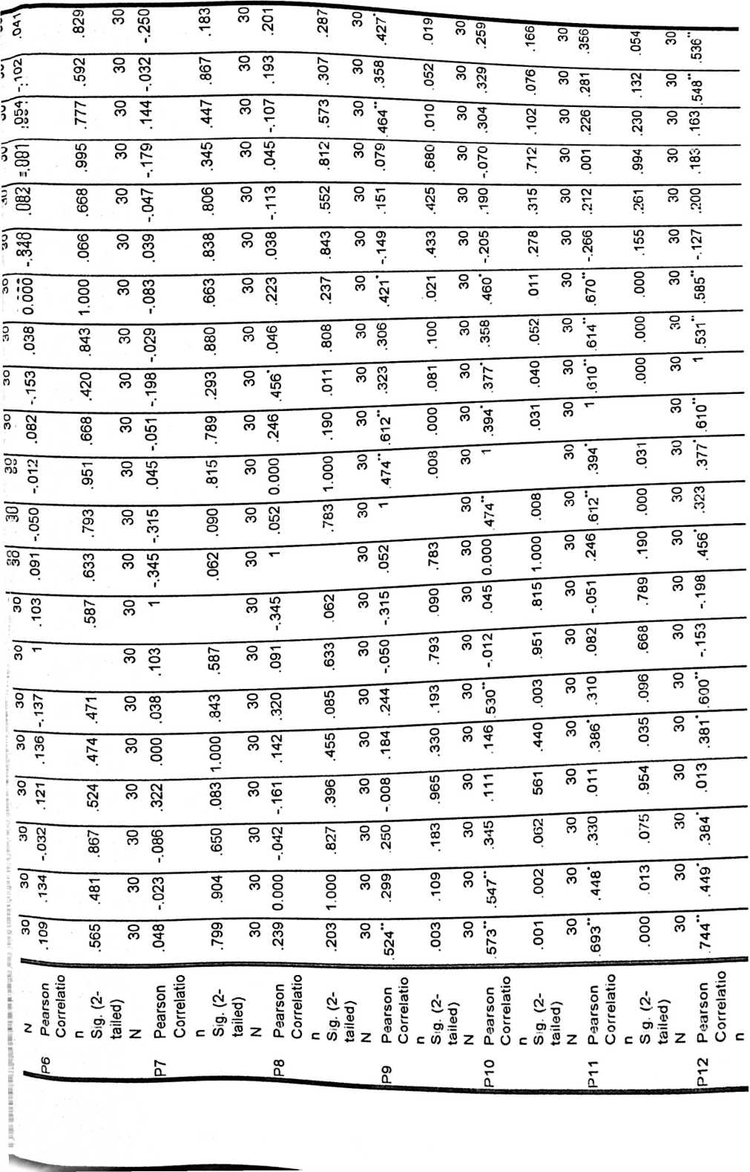
I IIII
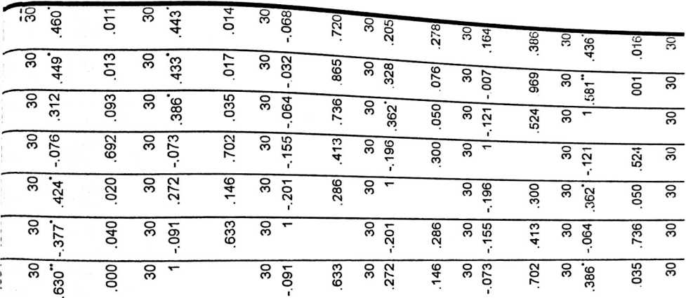
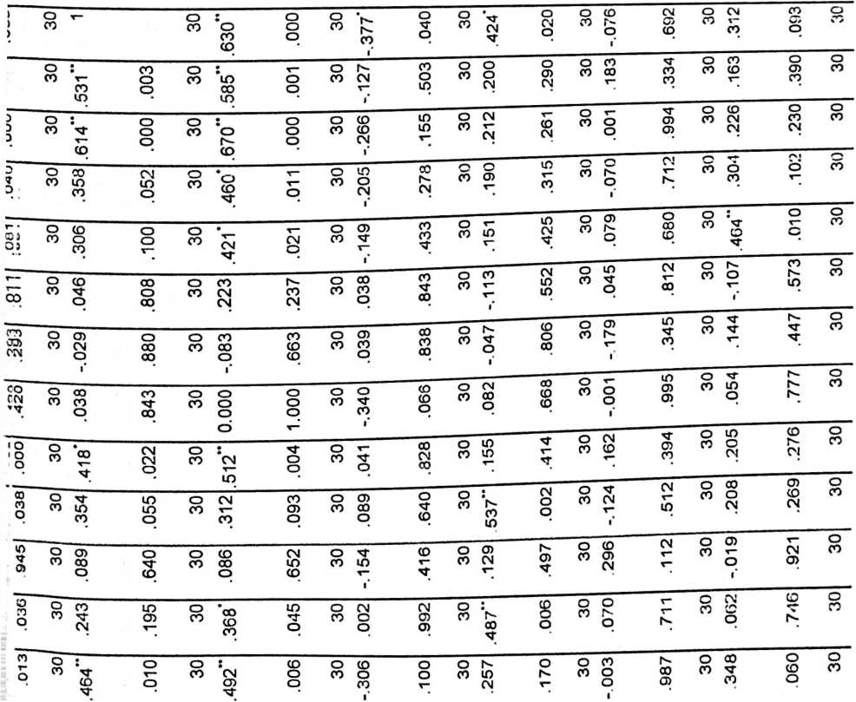
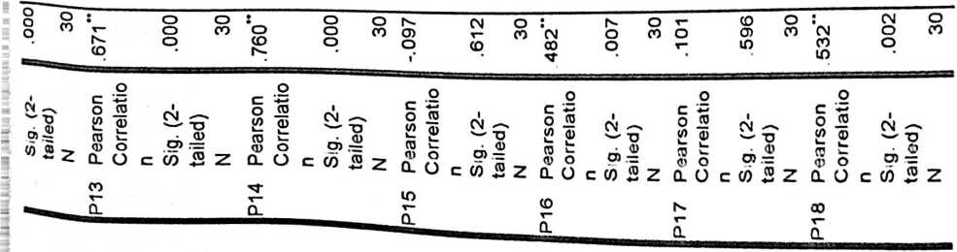
iid.iil m*» lili—RH iii iW—aimi
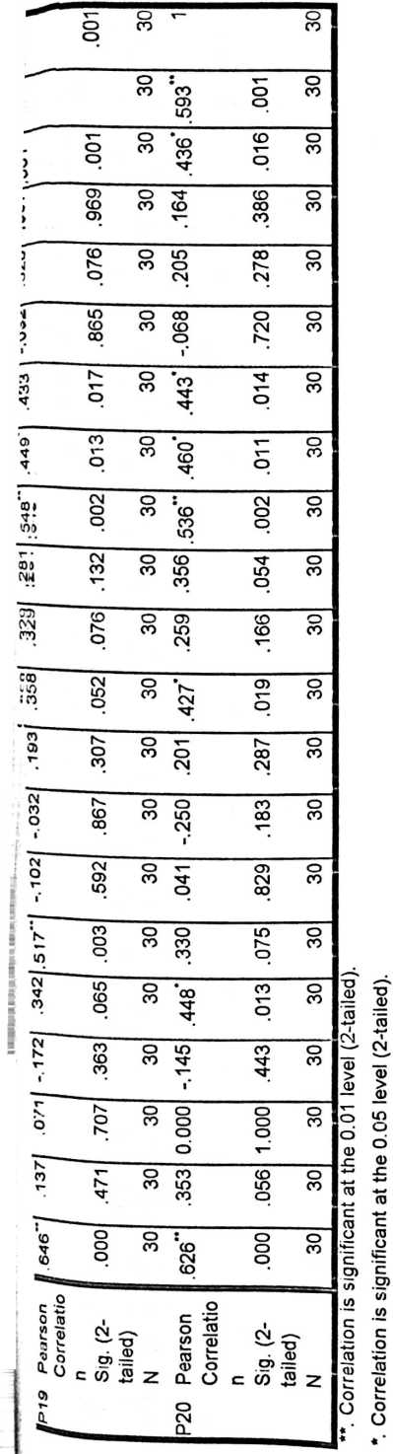
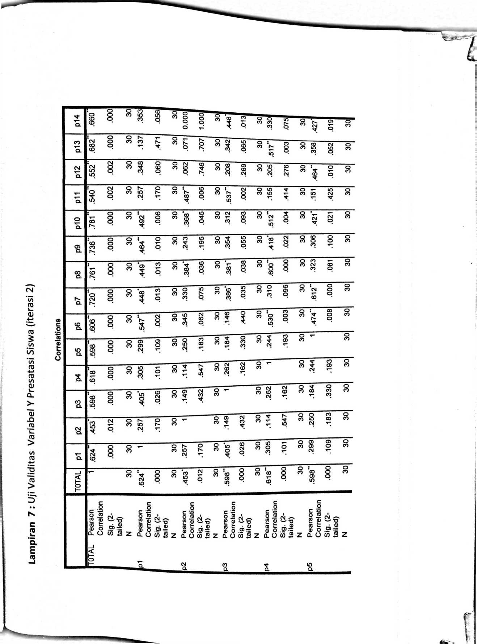
1  \vw | .102 | O  CO | .226 | .230 | 30 | .163 | .390 | o  co | .312 | .093 | 30 | .386* | .035 | o  CO | .362* | .050 | o  CO |  | o  CO | .581“ | .001
o  r; | .315 | 30 | .212 | .261 | 30 | O  o  CM | .290 | 30 | ■’t  CM  ’T | .020 | 30 | .272 | .146 | o  CO | v |  | o  CO | .362* | .050  30 | .328 | .076

CM
x—
O.

r
'i

I
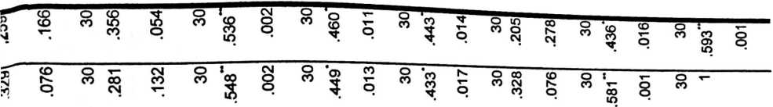
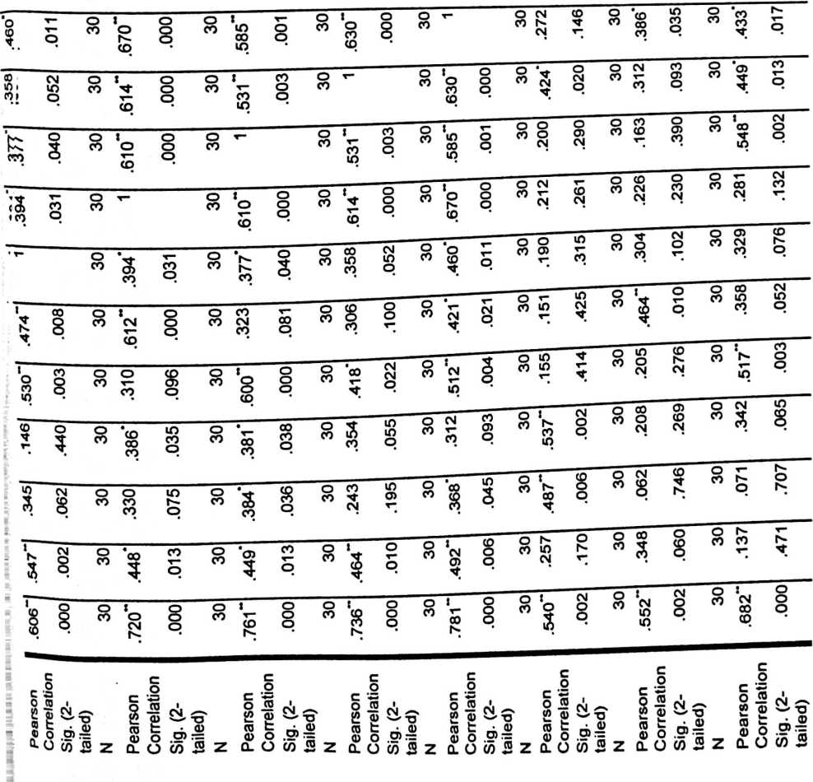
 | N | %
Valid | 30 | 1000
Cases Excludedª | 0 | .0
Total | 30 | 100.0
a. Listwise deletion based on all variables in the  procedure.  Reliability Statistlcs  Cronbach's  | Alpha | Cronbach's  Alpha Based on  Standard ized  Items | N of Items
.884 | .888 | 14
Item Statistlcs | Mean | Std. Deviation | N
P 1 | 4.07 | .785 | 30
P2 | 3.93 | 1.048 | 30
P3 | 3.30 | 1.236 | 30
P 4 | 3.67 | .959 | 30
P5 | 4.17 | .834 | 30
P6 | 4.20 | .610 | 30
P7 | 3.97 | .890 | 30
P8 | 4.10 | .960 | 30
P9 | 4.00 | .947 | 30
P 10 | 4.00 | .983 | 30
P11 | 4.23 | .774 | 30
P 12 | 3.77 | .817 | 30
P 13 | 3.23 | 1.135 | 30
P 14 | 4.00 | .871 | 30
 | Scale Mean if  Item Deleted | Item-Toi  Scale Variance  if Item Deleted | al Statistics
 | Scale Mean if  Item Deleted | Item-Toi  Scale Variance  if Item Deleted | Corrected Item-  Total | Squared  Multiple | Cronbach’s  Alpha if Item
 |  |  | Correlation |  | DpfpfpH
P1 | 71.57 | 140.461 | .677 | .912 | .903
P2 | 71.23 | 145.495 | .633 | .948 | .905
P3 | 71.73 | 147.099 | .674 | .849 | .905
P 04 | 71.43 | 143.909 | .677 | .730 | .904
P5 | 71.83 | 145.592 | .473 | .826 | .909
P6 | 71.93 | 133.582 | .819 | .921 | .899
P7 | 71.30 | 147.734 | .507 | .704 | .908
P8 | 71.57 | 141.702 | .868 | .878 | .900
P9 | 71.77 | 148.323 | .644 | .716 | .906
P 10 | 71.43 | 191.289 | -.786 | .811 | .948
P 11 | 71.13 | 147.844 | .791 | .980 | .904
P 12 | 71.10 | 149.403 | .584 | .774 | .907
P 13 | 71.40 | 140.731 | .773 | .886 | .901
P 14 | 71.43 | 143.702 | 597 | .885 | .906
P 15 | 73.27 | 135.168 | .831 | .884 | .899
P 16 | 71.77 | 141.426 | .778 | .808 | .901
P 17  P 18  P 19  20 | 71.57  71.47  71.17  71.23 | 141.978  141.982  147.040  146.254 | .726  .852  .659  ,532 | .863  .981  .856  .893 | .902  .900  .905  .907

 | ) Total_ X | l 84 | 00 | l 85| | o  cn | m  cn | Z6 < | la  cn |  | 1 | S | |68 | | m  cn | \P6 | M’  cn | & | <n  00 | 00  00 | 06 | 90 | S | m  co | cn | CD  CD | m | 00
 | CN |  |  |  |  |  | u t | LD | LQ | m | la | in | in | in | Tn" | M’ | "lt? | M | LO | LA | "la | Tn |  | ’m | M | ’m"
 | Uj | LD | M | M | LA | U) | LA | in | m | M | in | la | m | m | m | in | in | Lfl | in | LA | M | M | M’ | M | M | M
 | 18 | M | la | LA | LA | m | la | la | la | (N | m | m | la | LD | m | m | m | LD | in | IA | LA | LA | M’ | LA | LA | M
 | Z.T | M | M | M’ | M’ | M | LD | m | tn | CN | in | in | in | in | m | LH | cn | M | M’ | M’ | LA | LA | LA | CN | CN | LA
 | 16 | M | M | M | M | LA | in | m | m | M | la | in | in | m | m | M’ | M’ | in | M | M | LA | M | cn | cn | cn | cn
 | 15 | m | cn | m | la | lA | LA | m | cn | CN | m | cn | m | cn | M |  | cn | m | cn | cn | m | cn |  |  |  | CN
 | 14 | M | la | M | la | lA | in | la | la | cn | in | M’ | la | in | in | m | m | in | LA | LA | LA |  |  | M | M | cn
 | 13 | tn | la | tn | M | LA | in | la | la | m | la | M | m | m | m | m | in | M | in | LA |  | in | cn | cn | cn | M
 | 12 | M | la | la | LA | m | la | la | la | M’ | m | M’ | in | LT) | M | m | m | LA | M | M | LA | M | M | m | M | cn
 | 11 | M | m | la | M | la | LA | M | tn | M | LA | M | m | in | in | cn | m | LA | LA | in | U) | M | lA | M’ | cn
 | 10 | tn | CN | CN | M | M | in | tn | r4 | la | r4 | H | r4 | m | H |  | (N | m | (N | (N | M’ |  | lA
 | cn | M’ | LD | la | M’ | m | M | M | la | la | m | LD | m | m | m | M | M’ | LA | M | M’ | U) | U) | cn | CN
 | "oo” | M* | M | M | ~cn | "la" | M | M | "la" | m | M | M | LD | in | m | M | m | LA | LA | LA | LA | M | cn
 |  | m | M | M | la | m | LA | LD | la | (N | M’ | la | m | in | LT) | in | in | M’ | IA | IA | LA | M’ | M | (*) | LA | M
 | LD | la | LA | la | LD | LH | LT) | LD | LH | (N | in | in | M’ | m | in | m | M | LA | M’ | M’ | LA | U) | U) | (t) | M | lA
 | m | LA | LA | m | la | M’ | in | M | m | M | in | m | in | m | m | H | m | M | LA | LA | LA | LA | m | M | L/)
 | •m | M’ | LH | m | M | m | m | la | m | m | m | m | m | m | m | m | m | M | LA | LA | LA | M’ | LA | LA |  | LA
 | m | M’ | m- | M | M | M | in | LA | in | cn | la | in | in | IA | in | M | in | M’ | LA | LA | M | LA | IA | cn | M’ | LA
 | CN | LH | la | LA | LA | M | M | M | la | H | la | m | in | in | in | in | M | M | LA | LA | LA | M | M’ | LA | M’ | M’
 |  | M’ | M | m | la | m | la | la | la | cn | M | la | in | m | m | m | m | LA | LA | LA | LA | LA | lA | M | lA | lA
 | Ino.resp | rH | CN | m | M | in | <D | IN | oo | CT) | O  H | H  H | kl J | ki | kL | in  H | H | 14 | H | 121 | oz j | IZ i | 22 | 231 | 24 | 1 251

m
m m m i ld
Ln
la m m m
in
m
oo
u?
m
LT)
Ln
Ln
<x>
kD
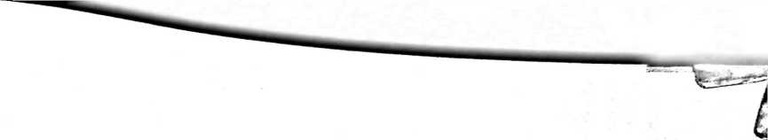
00 CT) o
m m H-

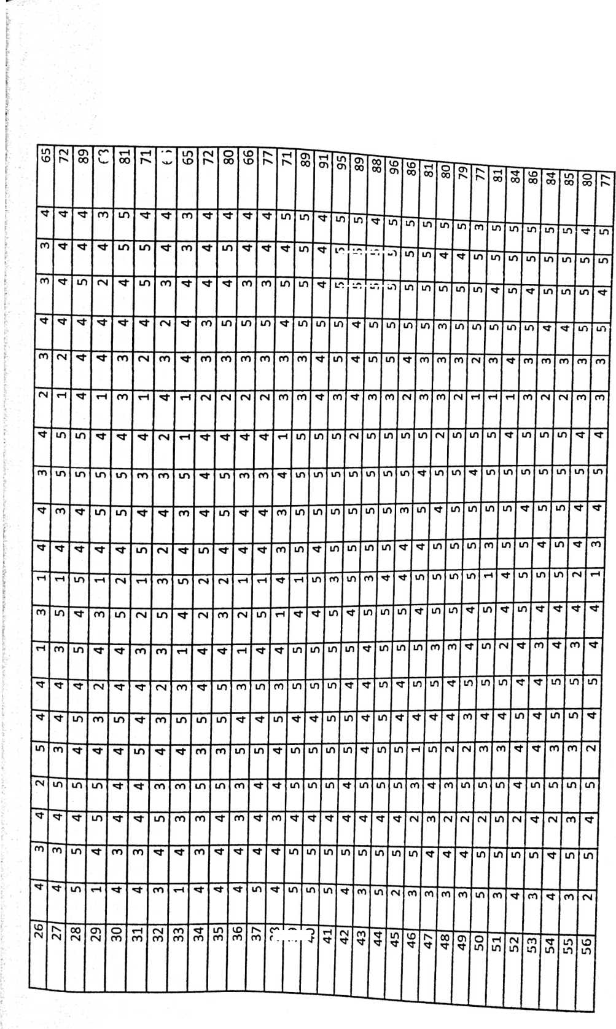
81 | 00  00 | m  oo | 00  00 | 00 |  | m  CD | 84 | lh  00 | T6 | 00 | 98 | 79 | 98 | 58441
't | m | m | LH | 04 | LT) | lh | ld | m | LD | LD | un | CD | m | CD  O  m
m | m | m | m | m | m |  | ’t | 04 | m | m | tn | un | m | CD  cn
m | in | in | m | m | LH | 't | lh | m | LD | LD | ’t | ’t | x! | o  CN  m
in | 't | ’t | tn | 't | LD | 't | tn | LD | LD | LD | ’t | m | ’t | m  o  m
(N | in | LD | ’t | ’t | in | LD | lh | in | ’t | m |  |  |  | CD  LD  04
rH | r—l | m | ’t | m | ’t | m | m | 't | m | m | Tt | r—< |  | rH  CD  rH
uT | m | in | ih | 04 | LT) | lh | ’t | m | m | LH | Tt | ’t | UD | m  o  m
t | m | in | m | m | lh | LH | ’t | ’t | LH | ’t | VD | m | LH | CD  m
 | in | m | m | 't | ld | m | 't | LD | 't | m | m | Tt | t | CO
 | m | tn | lh | in | m | m | ’t | m | m | LD | ’t | t* | CD | o  cn
tr> | LT) | m | m | tn | LH | m | 04 | 04 | m | m | C*") | r—«< | LT) | cj  CM
t | ’t | 04 | LD | LD | LD | m | ’t | LD | 't | 't | UD | CD |  | t  (D  CM
"t' | in | m | ld | Ol | LD | lh | ’t | ’t | m | LD | ’t | L/D | un | t  00  (N
TrT | m | m | 't | LD | lh | LD | 't | LD | m | LD | WD | ’t | CD | LT)  O  m
m | m | ’t | m | ih | m | in | ’t | tn | m | 't | CD | UD | t | LD  o  m
"uT | m | 04 | m | m | LH | 't | 't | ’t | ’t | ’t | ’t | t* | t | S  CM
m | m | LH | 't | LD | lh | m | lh | LD | LH | 't | ’t |  | t | (D  m
cn | on | m | 04 | 't | m | lh | 't | lD | ’t | m | ’t | m | t | cn  CM
in | un | lh | lh | ’t | lh | m | ld | tn | in | ’t | m | UD | UD | t  m
cn | un | 04 | ’t | 04 | ’t | ’t | lh | 04 | m |  | UD | UD | UD | t  00  (N
1 57\ | oo  LD | CD  m | o  LD | LD | 04  LD | m  LD | 3 | LD  kD | LD  LD | LD | 00  LD | CD  LD | O  O | T  3  s  D

TOTAL_ Y | Cd | 09 | 57 | 64 | t9 | 65 | 64 | 63 | O  M' | 65 | s | 66 | 66 | 70 | & | O  o | 60l | ■'D  O | 631 | o | <■  'D | 7 | —  ’D | Dl  LD | 48
14 | ud | M* | M' | ld | ld | LD | LD | LD | CM | LD | LD | LD | LD | D | •D | LD | LD | LD | »D | LD | LD | LD | O1 | CD | M'
13 | M' | cn | Cl | M’ | ‘D | M' | •D |  | Cl |  | •D | •D | CD | ‘D |  | CD | 'D | •D | ’D | CD | CD |  | CD | M’ | CD
12 | M" | M' | M' | ld | M' | LD | LD | M' | CD | LD | LD | LD | CD | D | CD | CD | M' | M' |  |  | CD |  | CD | M' | M'
rH | un | ud | M' | ld | ld | LD | LD | LD | M | LD | D | D | D | LD | D | M' | LD | M' | M' | LD | LD | M' | M' | CD | CD
O | m | l/d | lo | ld | LD | LD | LD | LD | M | LD | LD | LD | LD | D | M' | LD | M' | LD | LD | LD | LD | M' | M' | V j | M
CD | M' | LD) | M’ | M' | LD | LD | LD | LD | M' | M' | LD | LD | D | LD | M' | LD | LD | LD | LD | M' | LD | (M | (D | LD | M'  CD
00 | m | M' | M' | M' | LD | LD | LD | LD | LD | LD | LD | LD | LD | D | M' | LD | CD | M' | M | LD | M'
 | M | -4- | M' | M' | M' | M' | LD | M' | CD | M | M' | LD | LD |  |  | LTi |  |  | L» ; | LD | M |  | LD
LD | m | M' | M' | ld | ID | CD | M’ | LD | LD | LD | M' | T | LD | D | M' | M' | LD | L/ J | LD |  |  |  | LD | CD | 'm"
LD | M' | ud | ld | M' | CM | LD | LD | CM | M' | M' | LD | LD | D | D | LD | LD | M' | M' | M | M' |  |  |  |  | CD
M | m | M' | M' | M' | LD | M' | CD | M | CD | M' | m | LD | LD | LD | CD | CD | C*) | M' | M' | M' | C*) | CD | CD
m | L/D | M* | M' | ld | M' | LD | M | LD | CM | LD | M' | LD | LD | D | CM | M' | M | M' | M | M' | CD | M | CD
c\| | M“ | M’ | M' | ld | LD | LD | M' | LD | CD | LD | iD | D | LD | D | LD | LD | M’ | M' | M' | \l | M' | C*) | CD | M | CM
t—1 | M’ | ld | LD | ld | LD | LD | M' | LD | CM | LD | D | D | D | D | D | M' | LD | LD | LD | LD | M' | M' | LD | CD | CD
N0. RESP1 | r—< | CM | cd | M' | ‘D | \o |  | 00 | O> | 01 | F—»  t—< | n | 13 | 11 | 11 | 'O | 1L 1 | 00  r—« | 12 | ! 20 | CM | Cl  CM | ci | 24 | sz

—— | w VI | 56 | 55 | 54 | 53 | 52 | 51 | 50 | 49 | 48 | b | 46 | 45 | 44 | b  LU | 12 | b  k—-J | 1 40 | <U  'O | LU  00 | 37 | 26 | LU  LA | k | VJ | LU  b) | LU | LU  <3; | bU | M | N) | tv
 | Jb | LA | b | LA | LA | b | LU | LA | LA | LU | LA | LA | LU | LA | LA | LA | b | b | LA | bJ | »—* | b | b | b | b |  | LU | 'VI | LU | b |  | b
•? | J LA | b | LA | LA | LA | LA | LU | LA | LA | LU | LA | LA | LU | LA | LA | LA | LA | LA | b | LU | b | b | bJ | b | b | LU | b | tv» |  | Ln | tyi | LU
-  b | b | b | bU | b | L»J | K> | b | LA | -b | LA | LA | b | la | LA |  | b | LA | b | b | b | LU | LJ | LU | b |  | LA | b | b | LU | 'Vl | b | bO
L | i  b | LU | b |  | LU |  | -b | b | OU | LU | b | b | LA | LA | <.U | LA | LA | b | IU | b | LU | LU | b | LA | N) | LU | LU | b | b | 'VI |  | bJ
i | ’-A | LA | b | <.A> | LA | LA | LA | LA | LA | LA | (A | L/l | LA | LA | b | LA | LA | LA | b | LA | LA | b | b | b | LA | LA | LU | LA | LA | VJ | b | LU
J | [v. |  | b | b | LA | LA | LA | LA | _b | LA | <A | <A | LA | LA |  | LU | LA | b | b | LA | LA | b | b | b | b | b | b | LA | LA | ’>U |  | 'Vl
 | ’-n |  |  |  |  |  |  |  | fs |  |  |  | 'A | b | 'Vl | LU | LA | b | b | 'V |  | k—4 | -£• | 'V | tu | LA |  | 'V. | 'VI | ■b | LJ | b
 |  | b | Lu | M | LA | -b | b | b) | b) | -b | <U | LA | b | LA | LA | LA | b | b | b | b | b | N) | LA | b | LU | LA | b | LU | LA | 'VI | b | LU
 | 'Vl | LA | bJ |  | -b |  | LA | bO |  |  | LA | LA | LA | LA | LA | b | LA | b | b | b_ | LA | ►—< | LU | LU | M | LU | w | LU | b | b | b | b
| ! |  | LA | ■b | LA | LA | LA | LA | ps | LA | b |  | L/l | LA | LA | LA | LA | LA | b | b | LU | LU | LA | LU | 'Vl | LA | LA | b | LU | LA | LA | b | b
1 | b | LA | LA | -b | LA | LV | LA | LA | LA | LA | b | b | LA | LA | b | LA | LA | b | b | b | LU | LU | b | b | LA | b | LU | b | b | b | b | W
Vl/ | Lj | LU | LU | L/l | LU | LU | LU | LA | LU | LA | ou | b | LU | LA | LU | LU | LU | b | LA | LU | *—» | b | N) | LU | Lu | b | LU | »— | LU | b | bO | LA
 | b | ’V i |  | Li | -b | LA | LA | LU | LA | L/> | LU | b | tu | LU | LU | LA | LA | LA | LA | w | p. | — | LU | tu | __ | LA |  | — |  |  |  | LU
 |  | -u | b |  | b | LA | LA | LA | LA | LA | LA | LA | LU | LA | LA | bU | b | LA | LA | LA | b | to | b | LU | b | b | b | LU | LU | LA | b | 'VI
 | 62 | 62 |  | 57 | 19 | 58 | 19 | 19 | 59 | 09 | 12 | | 65 | LA  QO | 67 | 61 | 59 | 65 | O\  o |  | LA | b  O | b | b  O |  | b  L/i | 'VI  O| | LA  O | 51 | 'VI  £1 | O  £1 | 51 | LA

w | H | CM  ’D | 64 | 19 | 59 | fr9 | 63 | 59 | 59 | 59 | 5760
 | u»n | m | ’n | ’n | ’n | ’n | T | ’n | ’n | ’n | 312
*“! | VC | cm | ’n | T |  | •n | ’n | •n | »n | «n | 262
 | un | LT) | cn | ’T | ’T | ’n | m | m | in | T | 259
 | wn | ’n | n | T | ’n | ’n | ’n | T | T | T | 310
 | un | n | n | ’n | ’T | ’T | ’n | ’T | ’n | T | 322
4 | OCM | cn | ’n | «n | ’T | ’n | ’n | ’T | ’n | T | 290
T | *t | »n | t | ’T | ’n | 'T | ’n | ’T | ’n | ’n | 291
 | «H | n | ’n | ’n | 'T | ’T | ’n | T | T |  | 303
L | •j | ’n | ’n | ’n | ’n | 'T | »n | ’T | cn | T | 307 310
• | ’T | ’n | n | ’T | <n | T | ’T | T | CM | ’T | 307 310
 | ' ’O  i  l | T | n | T | ’T | ’n | cn | T | ’T | T | 266
T  — | cn | cn | T’ | ’T | ’T | ’n | ’n | ’n | T | ’n | 279
L | T | ’n | ’n | ’T | cn | ’n | ’n | m | T | <n | 00  CT»  oj
L | t | «n | <n | ’T | m | ’T | ’T | T | T | T | 297
o  :o  i  5  *  •  * | ' 6. | CM  ’O | f 63] | 64 | 65 | 99 | 67 | oo  O | 69 | 70 | |jumlah

Valid | 70
Missing | 0
Mean | 83.43
Median | 84.50
Mode | 81
Std. Deviation | 8.806
Range | 35
Minimum» | 62
Maximunn | 97
IhiiM iitttni Mu-i lua iUIMI II i I il.ni m i ihu | Variabel >  Freguency | Peran ura  Percent | ng iud  Valid Percent | Cumulative Percent  %
62 | 1 | 1.4 | 1.4 | 1.4  4 O
65 | 2 | 2.9 | 2.9
66 | 3 | 4.3 | 4.3 | 8.6
68 | 1 | 1.4 | 1.4 | 10.0
71 | 2 | 2.9 | 2.9 | 12.9
72 | 2 | 2.9 | 2.9 | 15.7
73 | 1 | 1.4 | 1.4 | 17.1
Valid 77 | 3 | 4.3 | 4.3 | 21.4
79 | 3 | 4.3 | 4.3 | 25.7
80 | 3 | 4.3 | 4.3 | 30.0
i ⁸¹ | 6 | 8.6 | 8.6 | 38.6
82 | 2 | 2.9 | 2.9 | 41.4
83 | 2 | 2.9 | 2.9 | 44.3
84 | 4 | 5.7 | 5.7 | 50.0
85 | 3 | 4.3 | 4.3 | 54.3
86 |  |  | 3
87 |  |  | 2
88 |  |  | 4
89 |  |  | 5
90 |  |  | 3
91 |  |  | 3
93 |  |  | 2
94 |  |  | 4
95 |  |  | 3
96 |  |  | 2
97 |  |  | 1
Total |  |  | 70
4.3 | 4.3
2.9 | 2.9 | 58.6
5.7 | 2.9 | 61.4
5.7 | 5.7 | 67.1
7.1 | 7.1 | 74.3
4.3 | 4.3 | 78.6
4.3 | 4.3 | 82.9
2.9 | 2.9 | 85.7
5.7 | 5.7 | 91.4
4.3 | 4.3 | 95.7
2.9 | 2.9 | 98.6
1.4 | 1.4 | 100.0
100.0 | 100.0
Frequency
Histogram
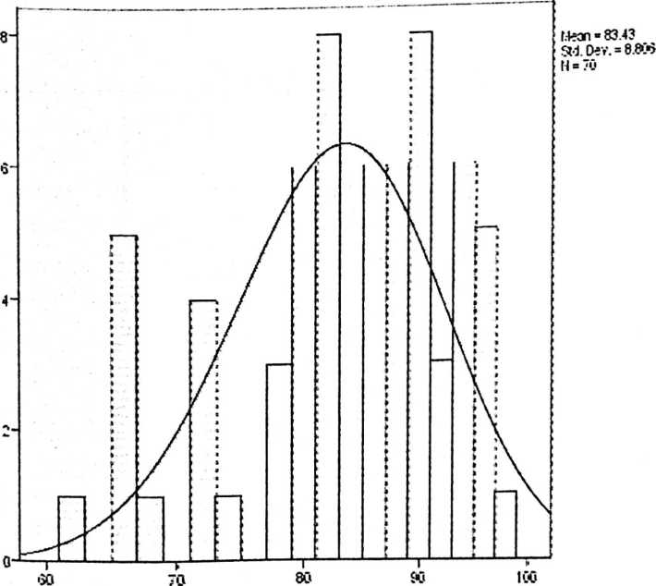
Variabel X Peran Orang Tua sebagai Motivator

Valid | 70
N
Missing | 0
Mean | 58.66
Median | 60.00
Mode | 59
Std. Deviation | 6.002
Range | 29
Minimum | 41
Maximum | 70
Variabel Y Prestasi Siswa  ■ i n i | Frequency | Percent | Valid Percent | Cumulative Percent
41 | 1 | 1.4 | 1.4 | 1.4
45 | 1 | 1.4 | 1.4 | 2.9
46 | 1 | 1.4 | 1.4 | 4.3
48 | 1 | 1.4 | 1.4 | 5.7
49 | 2 | 2.9 | 2.9 | 8.6
50 | 3 | 4.3 | 4.3 | 12.9
⁵¹ | 4 | 5.7 | 5.7 | 18.6
52 | 1 | 1.4 | 1.4 | 20.0
Valid
53 | 1 | 1.4 | 1.4 | 21.4
54 | 2 | 2.9 | 2.9 | 24.3
57 | 5 | 7.1 | 7.1 | 31.4
58 | 4 | 5.7 | 5.7 | 37.1
59 | 8 | 11.4 | 11.4 | 48.6
60 | 6 | 8.6 | 8.6 | 57.1
61 | 7 | 10.0 | 10.0 | 67.1
62 | 3 | 4.3 | 4.3 | 71.4

63 | 4 | 5.7 | 5.7 | 77.1
64 | 5 | 7.1 | 7.1 | 84.3
65 | 5 | 7.1 | 7.1 | 91.4
66 | 3 | 4.3 | 4.3 | 95.7
67 | 2 | 2.9 | 2.9 | 98.6
70 | 1 | 1.4 | 1.4 | 100.0
Total | 70 | 100.0 | 100.0
Fr*qu«ncy
Histogram
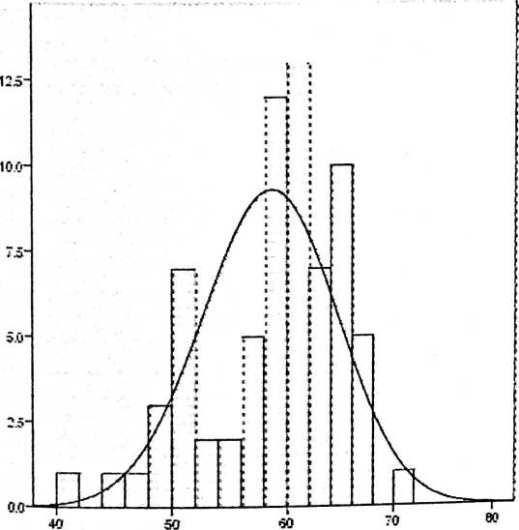
Variabel Y Prestasi Siswa
r.feon = 58'56
SM. D?r. - •j.C’K

Variabel X Peran
Orang Tua sebagai
Motivator
Series or Sequence Length |  | 70
Number of Missing Values in | User-Missing | 0
the Plot | System-Missing | 0
The cases are unweighted.  Estimated Distribution Parameters | Variabel X Peran Orang Tua sebagai  Motivator
Location  Normal Distribution  Scale | 83.43  8.806

The cases are unweighted.
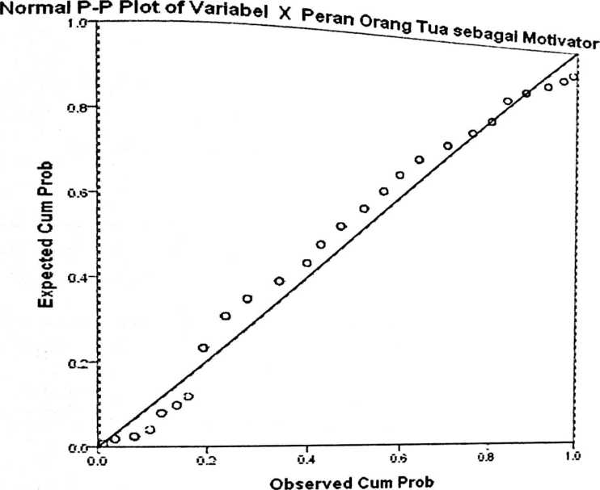
Detrended Normal P-P Plot of Variabel X Peran Orang Tua sebagai Motivator
O.CK-t ~ j
□
oo
o
o
o
Deviation frorn Normal
0.0000"
-0.04-:
°o
-0.08-
0.0
0.2
0.4
o.e
0.8
10
o
u
o
o

o °
£
o
o
O o
o °
o
¹³—a
0
Observed Cum Prob

Variabel Y
Prestasi Siswa
 | : Series or Sequence Length |  | 70
 | Numberof Missing Values in | User-Missing | 0
 | the Plot | System-Missing | 0
The cases are unweighted.  Estimated Distribution Parameters | Variabel Y  Prestasi Siswa
Location  Normal Distribution  III Scale | 58.66  6.002

The cases are unweighted.
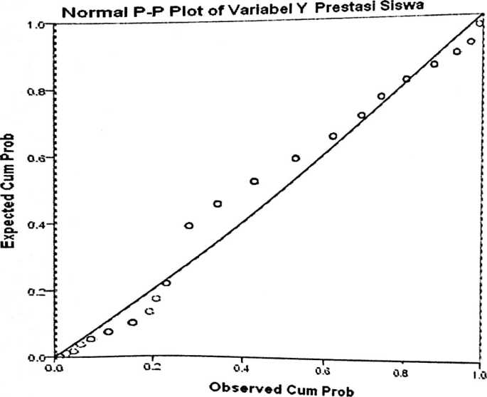
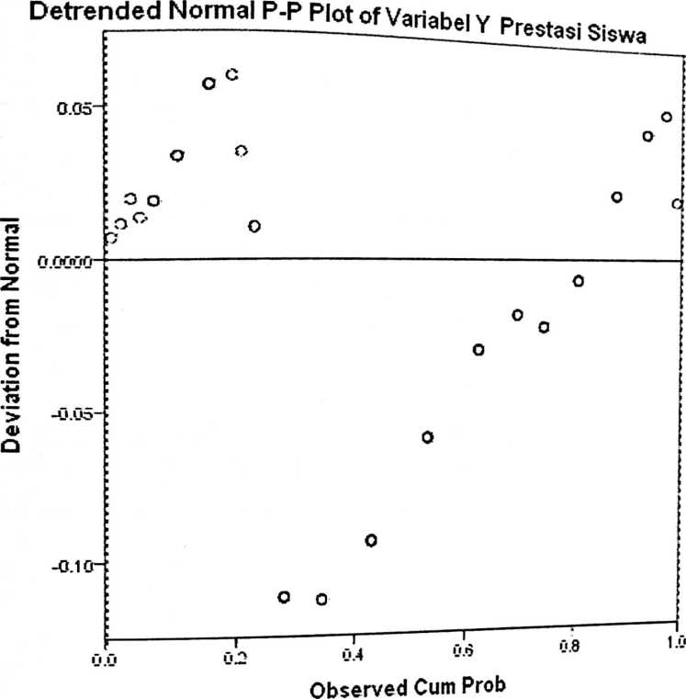

 | — Cases
 | Included |  | Excluded |  | Total
 | N | Percent | N | Percent | N | Percent
Variabel Y Prestasi Siswa *  Variabel X Peran Orang Tua  sebagai Motivator | 70 | 100.0% | 0 | 0.0% | 70 | 100.0%
Report

Variabel X Peran Orang Tua  sebagai Motivator | Mean | N | Std. Deviation
62 | 46.00 | 1
65 | 47.50 | 2 | 3.536
66 | 50.33 | 3 | 9.018
68 | 54.00 | 1
71 | 51.50 | 2 | 2.121
72 | 52.50 | 2 | 2.121
73 | 52.00 | 1
77 | 56.67 | 3 | 6.807
79 | 56.67 | 3 | 4.933
80 | 53.33 | 3 | 6.658
81 | 57.33 | 6 | 6.653
82 | 58.50 | 2 | .707
83 | 61.50 | 2 | 6.364
84 | 60.00 | 4 | 2.000
85 | 57.67 | 3 | 1.155
86 | 58.33 | 3 | .577
87 | 61.50 | 2 | 2.121
88 | 61.00 | 4 | 2.944
89 | 61.00 | 5 | 3.391
90 | 63.33 | 3 | .577
91 | 63.00 | 3 | 2.646

 | Sum of Squares | df | Mean Sauare | F | Siq.
(Combined) | 1641.605 | 25 | 65.664 | 3.423 | ..g  .000
Variabel Y Prestasi _ . _ Linearity  Between Groups | 1517.139 | 1 | 1517.139 | 79.077 | .000
Siswa * Variabel X Deviation from
 | 124.465 | 24 | 5.186 | .270 | .999
Peran Orang Tua Linearity
sebagai Motivator Within Groups | 844.167 | 44 | 19.186
Total | 2485.771 | 69
Measures of Association | R | R Squared | Eta | Eta Squared
Variabel Y Prestasi Siswa *  Variabel X Peran Orang Tua  sebagai Motivator | .781 | .610 | .813 | .660

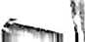
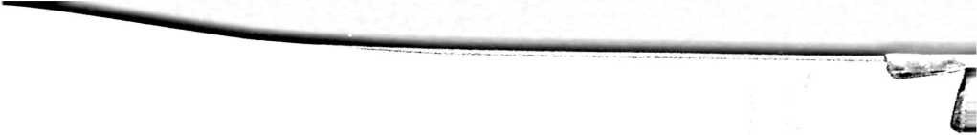
Lampiran 16: Uji Korelasi  Correlations | Variabel X | Variabel Y
Pearson Correlation | 1 | .779”
Variabel X Sig. (2-tailed) |  | .000
N | 70 | 70
Pearson Correlation | .779* | 1
Variabel Y Sig. (2-tailed) | .000
N | 70 | 70
**. Correlation is significant at the 0.01 level (2-tailed).  Correlations | Variabel X | Variabel Y
Correlation Coefficient | 1.000 | 112
Variabel X Sig. (2-tailed) | • | .000
N | 70 | 70
Spearman's rho
Correlation Coefficient | .772 | 1.000
Variabel Y Sig. (2-tailed) | .000
N | 70 | 70

V-^{ariab|}es Entered/Rpmnv-H»
Model | Variables Entered |  | Method
1 | Peran Ortu^{b} |  | Enter
a. Dependent Variable: Prestasi Siswa
b. Ali reguested variables entered.  Model Summary  Model | R | R Square | Adjusted R Square | Std. Error of the  Estimate
1 | .779ª | .606 | .601 | 3.921
a. Predictors: (Constant), Peran Ortu  ANOVAª  Model | Sum ofSquares | df | Mean Square | F | Sig.
Regression | 1611.359 | 1 | 1611.359 | 104.791 | .000°
Residual | 1045.627 | 68 | 15.377
Total | 2656.986 | 69
a. Dependent Variable: Prestasi Siswa  b. Predictors: (Constant), Peran Ortu  Coefficientsª  Model | Unstandardized Coefficients |  | Standardized  Coefficients | t | Sig.
 | B | Std. Error | Beta | t | Sig.
(Constant) | 17.804 | 4.497 |  | 3.959 | .000
Peran Ortu | .549 | .054 | .779 | 10.237 | .000

Z | 632 | 523 | 755 | 877 | 870 | 670 | 761 | 678 | 766 | 679 | 789 | 851 | 1 823 | 816 | 619 | ⁸⁸⁹ 1 | 799 | 582 |  | 932 | 632 | i 872 | T9Z. j | 782
or-  22 | cn | O | 75 | oo | m | 63 | SL | a* | 75 | 75 | 75 | 80 | o  00 | 80 | en  'O | 60 | 081 | 74 | o  oo | o  oo | o | O  OO | m  'O | 82,10
H!' VNVr  . 1 y S :■ j l j 8 5 j J H > ' • < 15$»» • ' '■ 'j '• • | -lermayanti Baso’ j | rmasari Sa’buan ¹ | la puspita | Felita T.L | Melan Endia.P. | Sandra Datu | Arruan | Sarvita. T | Aldeyanto Kristian | Amiaty | j Desi Ratna | Evi Layuk. D | 1 Firdaus La’bi | Helma Lia | Herman | iHermin Littu | ; Imelda Sambo | i Kesia Dika | llLois Datu | . Lusiana Re’ba | Lusianti.R | 1 Marcyanto | l Natalia | } Hendrik sasi
b | CNI  CM | cn  CM | 24 ¹ | in  CM | 26 ¹ | LZ | 00  cm | 29 | 30 | 31 | 32 | cn  m | L 34 | in  cn | 36 | J 37 | . 38 | ’ 39 | O |  |  | j | >4
irmiiimHH? | 75  c  -C  ro  E  Z5 | 00  o  m | 665 | 765 | 665 | 768 | 675 | m  00 | 678 | 658 | 875 | !o  id | 00  o | 789 | m  10 | 068 I | LD  00 | 00  00 | | 732 | in | in  tD | o | LD | 00
i: i 111' i i i ti i fi H H 611 i | Nilai Rata- rata J | 65 | 75 | 70 | 65 | 60 | 75 | 70 | 75.3 | 75 | 83,10 | 70 | o  00 | 65 | 75 | |80 | 98 | 65 |  | o | 75 | |65 | O | |80
 | NAMA | Chrymasiah | Febi lisa Banne | Febriani M. Siang | Lusiana Ina | Kameseng | Malpin  Paknnolean 1 | Medi Boro A lio | Nataniel Kevin | Okky Oktovianus | Ranggina Parante | Robertin Ma’dika | JReti S. Pradoso | Andrew Bomeo  SP | Cika | 1 Batan Rante | Betrilia | Abigael | Beni Pandin | Datu Lainbi’ | Endang Fitriani | Febrianti A.B | Helma Nia | Natalia
 |  | •:>h | CM | m | sf | m | . . <X> | r*'* | 00 | cn | o | H  11 | fN | E T  i ;l | < | 14 | in  rH | 9T | a | 8T | 2 | 20 | TZ | PM  fN | in
. . * - |  |  |  |  |  |  |  |  |  |  |  | . ... |  |  |  |  |  | .. |  |  |  |  |  | in
- | NO |  |  |  |  |  | - ■ |  |  |  | - | - 1 |  |  |  | •* |  |  |  | .. |  | .. | •

734 | 828 | oo a  ld u | 876 | 831 | 788 | 768 | 00  LD | LD  00 | 863 | 6911 | 524 | 00  (D | 631 | ! 794 | ^9 | 796 |  | i 675 | 1 793 | O  oo
o  cn  o | O  00 | CD U  LD U | 'J o  0 00 | ld | O  CD | 00 | O  LD | O  00 | LD  00 | LD | o  LD | LD  00 | o | LD | O | 00 | LD | LD  LD | LD | o  00
lin pusdayana | Meilka cindy | Mulinna B  KTntolia R f’ | i 1  5 S'  ? s  2 a  3 O  : Z | Olyvia E. P | Prince A.T | Riyanti Lipuang | Rofina A. W. | Suryawati | Susana AIlo L | Veronika P | Yulita M | Zaman E | Deslhy T | c3  >  UJ | iFebrianty B.S | Yusuf .L | Rara’ Tangke Lembang | C0  ro  tn  0)  ai | Modi Tesalonika | i Acha Batara
CD | o  00 | vh r  00 0 | m m  0 00 | M'  00 | LD  00 | LD  00 | 00 | 00  00 | CD  00 | o  CD | S. | CM  CD | m  <D | M'  ■CD | m  CD | LD  CD | iai | 00  CD. | Hi 99 | o  o
 |  |  |  |  |  |  | ■ - " |  | ■ |  |  |  |  |  |  |  |  |  | - | ■
LD  m-  LD | m  LD | 00 L  LD 0 | n o  0 D' |  | LD | (D  00  LD | CD  CD  LD | LD  00 | 675 | CM  cn  00 | LD  00 | 00  LD | rH | LD | 00  00 | (D  CD | m  CD  00 | CD  00 | LD  00 | CM | m  CM  00 | LD  00 | m  00 | 00  00 | o  LD | LD  LD | CO  CM  00 | r-l  LD  00 | LD | CD  CD  LD
o  'O | 'D  'O | m w | o | oo  ko | O | O  kO | 2 | o  oo | LD | o  oo | LD | LD | O | O  00 | LD | O  00 | LD  00 | LD | O | LD  LD | LD  LD | O | LD  LD | in | H)  LD | CJ  LD | L/i  00 | LD | LD | O
1 Nelsi f | Q  C3  £ | Risaldi. S ‘  r> z | i\.unai muiiui ‘  Rut Mei Salon < | Thomas Suardi < | WilsonRomi ) | Yepin Sampepali’ < | Yosef K.Rerung | Melsiana K | Jein Dusgita | Andi Hartpin P | | Daniel L | jHastuti | | o  U, | Ricar | | natal i a | Hengki | Timotius L | O  U)  £ | Nego. R | 1  >  C3  •—' | |Cnstianto Valen | Alfryantiy Ati S. | Andre Aril T | Aprianto | Bartho | Damaris Ida.P | Firmanto k. | Gantina B. L | Gcorge J. A. L | Harkesnal Otniel
LD  M' | £ | 00 C  M ’ | n o  cf Ln | in | CN  in | m  m | M'  LD | LD  tn | LD  in | LD | 00  LD | CD  LD | O  LD | v-i  LD | (N  LD | 63 | M'  LD | LD  LD | LD  LD | LD | 00  LD | (D  LD | o |  |  | m  rx | M | LA | LD | FS.
 | - | • ••. | ^{r}‘Z r-'jT? |  |  |  |  | • ' ; |  | ■ | - |  | <-• |  |  |  |  |  |  | - | ■ |  |  | : |  |  |  |  | j

 | N | Taraf Signif |  | N | Taraf Signif |  | N | Taraf Signif
 | N | 5% | 1% | N | 5% | 1% | N | 5% | 1%
 | 3 | 0.997 | 0.999 | 27 | 0.381 | 0.487 | 55 | 0.266 | 0.345
 | 4 | 0.950 | 0.990 | 28 | 0.374 | 0.478 | 60 | 0.254 | 0.330
 | 5 | 0.878 | 0.959 | 29 | 0.367 | 0.470 | 65 | 0.244 | 0.317
 | 6 | 0.811 | 0.917 | 30 | 0.361 | 0.463 | 70 | 0.235 | 0.306
 | 7 | 0.754 | 0.874 | 31 | 0.355 | 0.456 | 75 | 0.227 | 0.296
 | 8 | 0.707 | 0.834 | 32 | 0.349 | 0.449 | 80 | 0.220 | 0.286
 | 9 | 0.666 | 0.798 | 33 | 0.344 | 0.442 | 85 | 0.213 | 0.278
1  ( | 10 | 0.632 | 0.765 | 34 | 0.339 | 0.436 | 90 | 0.207 | 0.270
•  i  3 | 11 | 0.602 | 0.735 | 35 | 0.334 | 0.430 | 95 | 0.202 | 0.263
3  i  j  i | 12 | 0.576 | 0.708 | 36 | 0.329 | 0.424 | 100 | 0.195 | 0.256
! | 13 | 0.553 | 0.684 | 37 | 0.325 | 0.418 | 125 | 0.176 | 0.230
i | 14 | 0.532 | 0.661 | 38 | 0.320 | 0.413 | 150 | 0.159 | 0.210
a  J  I  |  i  i  i¹  1  11  1 | 15 | 0.514 | 0.641 | 39 | 0.316 | 0.408 | 175 | 0.148 | 0.194
16 | 0.497 | 0.623 | 40 | 0.312 | 0.403 | 200 | 0.138 | 0.181
17 | 0.482 | 0.606 | 41 | 0.308 | 0.398 | 300 | 0.113 | 0.148
18 | 0.468 | 0.590 | 42 | 0.304 | 0.393 | 400 | 0.098 | 0.128
19 | 0.456 | 0.575 | 43 | 0.301 | 0.389 | 500 | 0.088 | 0.115
20 | 0.444 | 0.561 | 44 | 0.297 | 0.384 | 600 | 0.080 | 0.105
21 | 0.433 | 0.549 | 45 | 0.294 | 0.380 | 700 | 0.074 | 0.097
22 | 0.423 | 0.537 | 46 | 0.291 | 0.376 | 800 | 0.070 | 0.091
23 | 0.413 | 0.526 | 47 | 0.288 | 0.372 | 900 | 0.065 | 0.086
24 | 0.404 | 0.515 | 48 | 0.284 | 0.368 | 1000 | 0.062 | 0.081
25 | 0.396 | 0.505 | 49 | 0.281 | 0.364
26 | 0.388 | 0.496 | 50 | 0.279 | 0.361

df | a = 0.1 | 0.05 | 0.025 | 0.01 | 0.005 | 0.001 | 0.0005
oo | ta= 1.282 | 1.645 | 1.960 | 2.326 | 2.576 | 3.091 | 3.291
1 | 3.078 | 6.314 | 12.706 | 31.821 | 63.656 | 318.289 | 636.578
2 | 1.886 | 2.920 | 4.303 | 6.965 | 9.925 | 22.328 | 31.600
3 | 1.638 | 2.353 | 3.182 | 4.541 | 5.841 | 10.214 | 12.924
4 | 1.533 | 2.132 | 2.776 | 3.747 | 4.604 | 7.173 | 8.610
5 | 1.476 | 2.015 | 2.571 | 3.365 | 4.032 | 5.894 | 6.869
6 | 1.440 | 1.943 | 2.447 | 3.143 | 3.707 | 5.208 | 5.959
7 | 1.415 | 1.895 | 2.365 | 2.998 | 3.499 | 4.785 | 5.408
8 | 1.397 | 1.860 | 2.306 | 2.896 | 3.355 | 4.501 | 5.041
9 | 1.383 | 1.833 | 2.262 | 2.821 | 3.250 | 4.297 | 4.781
10 | 1.372 | 1.812 | 2.228 | 2.764 | 3.169 | 4.144 | 4.587
11 | 1.363 | 1.796 | 2.201 | 2.718 | 3.106 | 4.025 | 4.437
12 | 1.356 | 1.782 | 2.179 | 2.681 | 3.055 | 3.930 | 4.318
13 | 1.350 | 1.771 | 2.160 | 2.650 | 3.012 | 3.852 | 4.221
14 | 1.345 | 1.761 | 2.145 | 2.624 | 2.977 | 3.787 | 4.140

15 | 1.341 | 1.753 | 2.131 | 2.602 | 2.947 | 3.733 | 4 071
16 | 1.337 | 1.746 | 2.120 | 2.583 | 2.921 | 3.686 | 4.015
17 | 1.333 | 1.740 | 2.110 | 2.567 | 2.898 | 3.646 | 3.965
18 | 1.330 | 1.734 | 2.101 | 2.552 | 2.878 | 3.610 | 3.922
19 | 1.328 | 1.729 | 2.093 | 2.539 | 2.861 | 3.579 | 3.883
20 | 1.325 | 1.725 | 2.086 | 2.528 | 2.845 | 3.552 | 3.850
21 | 1.323 | 1.721 | 2.080 | 2.518 | 2.831 | 3.527 | 3.819
22 | 1.321 | 1.717 | 2.074 | 2.508 | 2.819 | 3.505 | 3.792
23 | 1.319 | 1.714 | 2.069 | 2.500 | 2.807 | 3.485 | 3.768
24 | 1.318 | 1.711 | 2.064 | 2.492 | 2.797 | 3.467 | 3.745
25 | 1.316 | 1.708 | 2.060 | 2.485 | 2.787 | 3.450 | 3.725
26 | 1.315 | 1.706 | 2.056 | 2.479 | 2.779 | 3.435 | 3.707
27 | 1.314 | 1.703 | 2.052 | 2.473 | 2.771 | 3.421 | 3.689
28 | 1.313 | 1.701 | 2.048 | 2.467 | 2.763 | 3.408 | 3.674
29 | 1.311 | 1.699 | 2.045 | 2.462 | 2.756 | 3.396 | 3.660
30 | 1.310 | 1.697 | 2.042 | 2.457 | 2.750 | 3.385 | 3.646
60 | 1.296 | 1.671 | 2.000 | 2.390 | 2.660 | 3.232 | 3.460
120 | 1.289 | 1.658 | 1.980 | 2.358 | 2.617 | 3.160 | 3.373
00 | 1.282 | 1.645 | 1.960 | 2.326 | 2.576 | 3.091 | 3.291
Sumber: | r wv w vu i • n | l inruluj-d | > >i iir-1 > mu | ■ /T . 1. 1 . l | (diunduh 22 agustus 2011)
Statistics Online Computational Resource

